华为 · 产业进阶赛道
PC Studio｜华为 PC 增长工作台
项目作品说明书
从内容引流到客户成交，让门店增长有依据、可跟进、可衡量
参赛团队：深藏 blue 队
项目名称：PC Studio｜华为 PC 增长工作台
GitHub：【补充仓库链接】
魔搭 Demo：【部署后补充公开链接】

目录
一、项目简介 1
1. 项目内容 3
2. 产品定位与核心亮点 3
3. 项目信息 4
二、项目背景与建设目标 4
1. 项目背景 4
2. 目标用户画像与核心需求 4
3. 主要业务痛点与应对思路 5
4. 建设目标 6
三、系统功能与总体流程 6
1. 四层能力主线 6
2. 总体工作流程 7
3. 核心功能模块与用户价值 8
四、系统架构与核心设计 9
1. 系统分层 9
2. 提示词设计 10
五、知识库调用与来源 11
调用知识库：https://www.vmall.com/ 11
六、系统运行结果与测试验证 11
1. 测试环境与测试方法 11
2.1 案例一：新品/开学季内容创作（小红书） 12
2.2 案例二：职场办公内容创作（公众号） 12
2.3 案例三：客户画像、沟通方案与跟进 13
3. 异常输入与风险测试 14
4. 测试结论 14
七、部署与使用说明 14
1. 运行环境 14
2. 使用步骤 15
3. 凭证与数据安全 15
八、已知限制与后续优化 15
1. 当前限制 15
2. 后续优化方向 15

一、项目简介

1. 项目内容
PC Studio（华为 PC 增长工作台）面向华为 PC 运营宣传人员与门店销售人员，围绕“读懂客户、写出内容、给出方案、推到成交”构建一套覆盖营销内容生产和客户成交辅助的智能工作台。系统以华为 PC 产品资料为依据，既支持按人群、场景和发布平台创作营销内容，也支持分析客户画像、整理沟通话术、辅助产品方案讲解和制定后续跟进计划。通过新品速递、华为 PC 产品知识库、客户跟进工单与经营看板等模块，项目尝试将前端内容触达、门店咨询、销售跟进和最终成交反馈连接起来。
本项目的定位并非单纯的 AI 文案生成器，而是面向门店业务场景的增长辅助工具：运营宣传人员可更高效地组织有产品依据、适配渠道的内容；销售人员可借助结构化客户洞察和沟通建议提升咨询质量；门店管理者则可通过工单与经营看板了解跟进过程及成交结果。系统输出的推荐方案、价格信息和跟进内容需由门店工作人员审核后使用，不自动向客户发送。

2. 产品定位与核心亮点
能力主线 | 主要功能 | 面向用户的价值
客户分析 | 基于客户描述形成结构化画像，分析客户类型、使用场景、核心需求、决策阶段和当前顾虑，并尽可能给出相应依据。 | 帮助销售从零散描述中抓住真实需求与决策阻碍，减少盲目推销。
内容生成 | 依据产品型号、目标人群、营销场景、发布平台、内容目标和重点卖点组织内容。 | 帮助运营宣传人员更快产出适配不同渠道和受众的内容。
方案设计 | 辅助整理产品推荐依据、四级价格规则组合方案及约 3 分钟门店演示脚本。价格组合准确率目标为不低于 95%，最终以统一测试口径和实际评测结果为准。 | 为销售讲解和新员工培训提供结构化参考，降低方案准备与演示门槛。
成交跟进 | 通过客户跟进工单生成第 1、3、7 天的跟进草稿，记录客户进展与最终成交情况，并支持经营看板汇总成交表现。 | 帮助销售保持跟进节奏，为门店复盘客户转化过程提供数据基础。

四项核心能力通过业务流程相互衔接：内容创作与新品信息支持前端触达，产品知识库为内容和销售沟通提供依据，客户成交助手支持咨询分析与方案讲解，客户跟进工单记录后续动作，经营看板再汇总跟进和成交结果。

3. 项目信息
项目项 | 信息
项目名称 | PC Studio｜华为 PC 增长工作台
对应赛题 | AI+华为 PC 营销软文智能体
参赛团队 | 深藏 blue 队
主要目标用户 | 华为 PC 运营宣传人员、门店销售人员；门店店长或运营管理人员为经营分析的辅助用户。
适用场景 | 华为 PC 产品内容创作、新品宣传、门店客户咨询、产品方案讲解、客户跟进和经营复盘。

二、项目背景与建设目标

1. 项目背景
华为 PC 门店增长既需要稳定地产出新品与场景化营销内容，也依赖一线销售对客户需求的理解、产品讲解、方案沟通和持续跟进。运营宣传人员经常需要在不同平台之间切换，并及时理解新品信息；销售人员则要在有限的沟通时间内判断客户真正关注什么、当前卡在哪里、是否需要进一步演示或跟进。若内容生产、产品知识、客户咨询和跟进记录彼此分散，容易出现信息查找耗时、表达不一致、客户需求把握不足、跟进节奏不连续以及成交结果难以复盘等问题。

2. 目标用户画像与核心需求
本项目的主要使用者是华为 PC 运营宣传人员和门店销售人员。门店负责人或运营管理者属于经营看板的辅助用户。不同角色面对的工作任务不同，因此系统围绕内容生产、客户沟通和经营跟进分别提供支持。
目标用户 | 典型工作情境与画像 | 常见痛点 | 对应功能与辅助增益
运营宣传人员 | 负责新品宣传、门店活动、社交平台内容和产品卖点表达，需要在不同平台及不同受众之间快速切换。 | 产品资料分散；内容更新频繁；同一套卖点难以适配小红书、公众号等不同渠道；担心参数或价格表述缺乏依据。 | 内容创作帮助按受众、场景和平台组织文案；新品速递帮助快速梳理新品信息；华为 PC 产品知识库提供查找入口和事实依据，减少反复检索与改写。
门店销售人员 | 直接面对到店或线上咨询的顾客，需要判断购机需求、解释产品差异、处理顾虑、给出方案并安排跟进。 | 顾客表达零散，真正需求和购买阶段不易判断；产品讲解和异议回应依赖个人经验；价格组合和演示准备较复杂；跟进容易遗漏。 | 客户成交助手形成五维客户洞察并提供沟通话术和异议回应建议；方案辅助支持价格组合与约 3 分钟演示脚本；跟进工单生成第 1、3、7 天跟进草稿并记录结果。
店长或运营管理者 | 需要掌握客户跟进是否持续、线索推进情况及最终成交结果，并据此安排辅导和经营复盘。 | 工单与成交状态不易集中查看；只看到单次咨询，难以跟踪后续进展；成交表现缺乏统一复盘入口。 | 客户跟进工单沉淀客户进展，经营看板汇总系统已记录的跟进与成交数据，为门店复盘、人员协同和流程改进提供参考。

3. 主要业务痛点与应对思路
业务痛点 | 具体表现 | 项目应对思路
内容生产与渠道适配成本高 | 新品和活动内容频繁更新；不同平台及目标人群的表达要求不同。 | 通过内容创作配置受众、场景、平台、内容目标和重点卖点，辅助生成差异化内容。
产品资料检索不便 | 一线人员需要快速查找产品参数、功能和适用场景。 | 通过华为 PC 产品知识库（基于指定 ima 资料源）提供统一查询入口，并保留可用来源信息。
新品信息转化较慢 | 产品信息需要被运营人员和销售人员进一步整理成可用表达。 | 通过新品速递梳理新品要点，辅助转化为宣传内容或门店讲解素材。
客户需求与顾虑不清晰 | 客户描述零散，销售难以快速识别需求重点与决策障碍。 | 通过客户画像分析卡梳理客户类型、使用场景、核心需求、决策阶段和当前顾虑，并提供对应沟通建议。
方案讲解与异议回应依赖经验 | 产品组合、价格规则和演示流程可能较复杂，新员工上手成本较高。 | 辅助整理价格组合方案、沟通话术、异议回应和标准化演示脚本，关键内容由销售人员审核。
跟进不连续、转化难复盘 | 客户咨询后缺乏统一跟进记录，难以了解后续状态与成交结果。 | 通过客户跟进工单安排第 1、3、7 天跟进并记录最终成交情况，经营看板用于汇总和复盘。

4. 建设目标
（1）形成覆盖营销内容生产、客户需求理解、销售方案辅助、客户跟进与经营反馈的业务闭环。
（2）以产品知识和可追溯资料为依据，支持运营宣传人员生成适配不同人群与平台的内容。
（3）帮助销售人员通过结构化客户画像、有效沟通话术和异议回应建议，更有针对性地开展咨询服务。
（4）通过客户跟进工单记录第 1、3、7 天跟进动作和最终成交结果，并利用经营看板支持门店复盘。
（5）在保留人工审核的前提下，提升内容准备、客户沟通和跟进流程的规范性与可复用性。

三、系统功能与总体流程

1. 四层能力主线
PC Studio 将门店增长任务归纳为“读懂客户—写出内容—给出方案—推到成交”四层能力。四层既可服务于单次营销创作或单个客户咨询，也通过知识库、跟进工单和经营看板形成前后衔接。
能力层 | 系统承担的工作 | 面向运营与销售的增益
01 客户分析 | 根据销售输入的客户描述生成结构化洞察，覆盖客户类型、使用场景、核心需求、决策阶段和当前顾虑等维度，并尽可能为判断提供依据。 | 帮助销售快速从客户描述中提取有效信息，明确沟通重点和需要进一步确认的问题。
02 内容生成 | 根据产品型号、受众、营销场景、发布平台、内容目标和重点卖点组织营销表达。 | 帮助运营宣传人员降低从产品信息到平台内容的整理成本，让内容更贴合受众与渠道。
03 方案设计 | 辅助生成产品讲解方案、四级价格规则组合建议和约 3 分钟的标准化演示脚本。 | 为销售沟通和新员工演示提供可复用的结构；方案、价格和配置仍需员工核对。
04 成交跟进 | 生成客户沟通与异议回应建议，支持第 1、3、7 天跟进草稿、工单记录、最终成交状态与客户成交率汇总。 | 帮助销售保持跟进节奏，帮助管理者复盘客户推进状态与最终转化表现。

2. 总体工作流程
系统围绕“内容触达与产品认知—客户咨询与画像分析—产品方案沟通—跟进工单—成交结果记录与经营复盘”展开。用户可按业务需要进入内容创作或客户成交辅助流程，产品知识库和新品速递为两类流程提供资料支持。
处理环节 | 功能说明
步骤一：选择业务任务 | 运营人员选择内容创作、新品信息整理或产品知识查询；销售人员录入客户描述、意向型号及跟进需求。
步骤二：理解受众或客户 | 内容任务识别目标人群、使用场景和传播目标；销售任务分析客户类型、决策阶段、核心需求与顾虑。
步骤三：检索产品依据 | 通过华为 PC 产品知识库查找产品事实、功能说明和可用图片或素材信息。
步骤四：生成业务辅助内容 | 输出平台化营销内容，或生成产品方案、客户沟通话术、异议回应及门店演示脚本。
步骤五：人工审核与执行 | 运营人员复核宣传内容；销售人员复核推荐、价格、配置和跟进草稿后再决定是否使用。
步骤六：跟进工单与结果记录 | 对需要持续跟进的客户安排第 1、3、7 天跟进草稿，记录过程进展及最终成交结果。
步骤七：经营看板反馈 | 根据系统已记录的客户跟进、最终成交结果与客户成交率汇总经营情况，为门店复盘和后续优化提供参考。

3. 核心功能模块与用户价值
功能模块 | 主要能力 | 针对性辅助增益
内容创作 | 配置发布平台、产品型号、目标受众、使用场景、内容目标和重点表达；可在对话中提出修改要求。 | 面向运营宣传人员，缩短资料整理与文案起草过程，并使内容更贴合平台与营销目标。
新品速递 | 集中呈现或整理新品相关信息与要点，供运营宣传和门店讲解使用。 | 帮助一线人员更快理解新品信息，并将产品要点转化为可用的宣传或销售表达。
华为 PC 产品知识库 | 为产品参数、功能信息和产品卖点提供统一查询入口，并在内容和销售辅助过程中提供参考依据。 | 减少反复查找资料的时间，帮助运营和销售使用一致、可复核的产品信息。
客户成交助手 | 依据客户描述形成五维洞察卡；提供推荐沟通方向、开场话术、方案说明和常见顾虑的回应建议。 | 帮助销售从“直接介绍产品”转向围绕客户实际需求展开沟通，减少遗漏顾虑或重复推销。
方案与演示辅助 | 根据适用规则整理四级价格组合建议，并提供约 3 分钟的门店演示脚本。价格组合准确率目标不低于 95%，最终以统一测试口径及实际结果为准。 | 帮助销售更清楚地解释方案，也便于新员工依据标准脚本熟悉演示流程。
客户跟进工单 | 记录客户需求和跟进状态；支持第 1、3、7 天跟进草稿，并记录最终成交/未成交结果。 | 降低咨询后的遗漏风险，让后续触达更有节奏，并为最终成交率统计积累过程记录。
经营看板 | 汇总系统已记录的客户跟进、进展、最终成交情况与客户成交率，具体指标以系统配置和统计口径为准。 | 帮助店长或运营管理者了解跟进执行和最终转化情况，为复盘与流程优化提供依据。

四、系统架构与核心设计

1. 系统分层
本系统采用分层架构设计，围绕运营内容、客户成交辅助和经营反馈组织功能。交互层承接内容创作、新品速递、产品知识查询、客户成交助手、客户工单和经营看板等入口；Agent 编排层根据任务类型组织需求解析与流程控制；资料服务层提供产品知识与媒体信息；生成与销售辅助层输出文案、客户洞察、沟通话术及方案草稿；工单与经营反馈层记录客户进展并汇总已记录的成交结果。正式说明书应结合实际代码结构，补充各层的真实实现方式。
层级 | 主要职责 | 效果展示
交互层 | 提供内容创作、新品速递、产品知识库、客户成交助手、客户跟进工单和经营看板等业务入口。 | 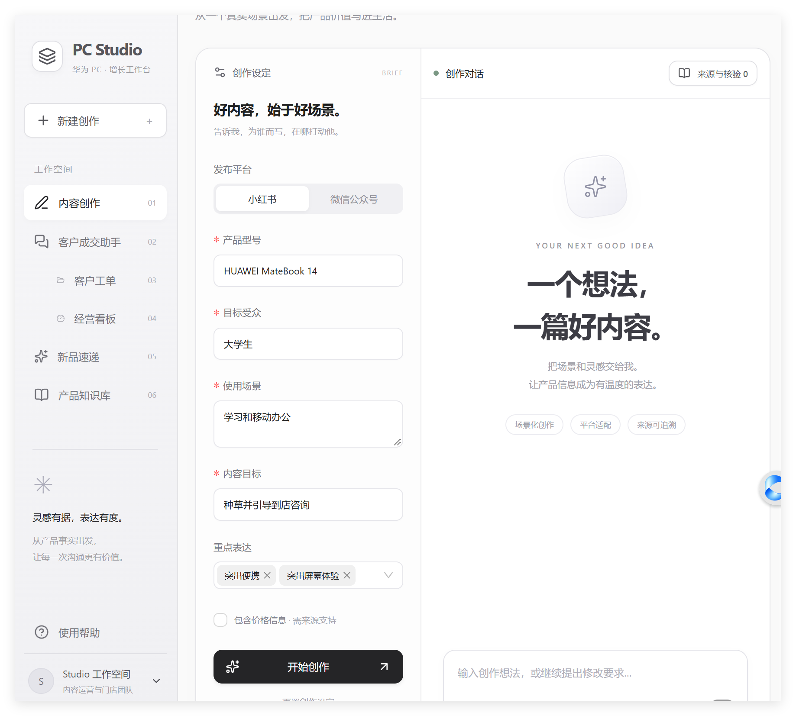
Agent 编排层 | 识别内容任务或销售任务，完成需求解析、策略制定、提示词组装和流程控制。 | 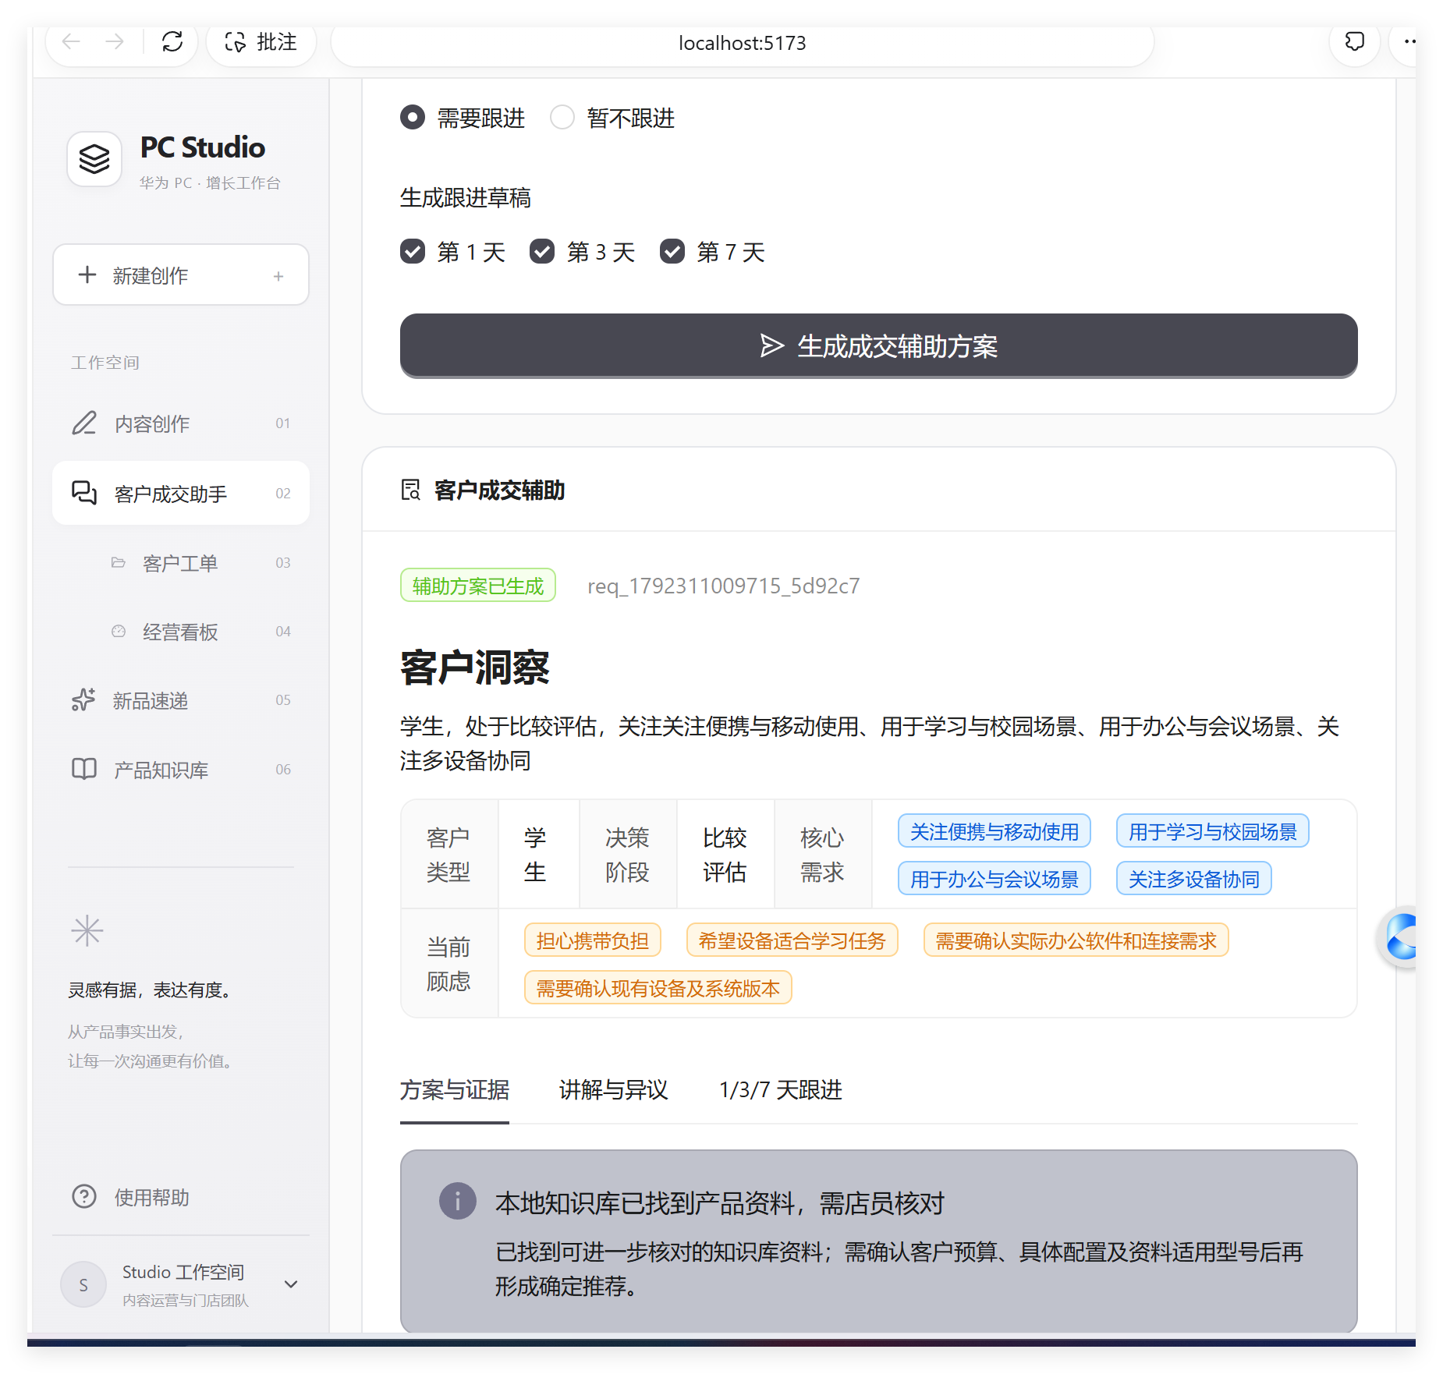
资料服务层 | 获取产品知识、资料及可用的产品图片或媒体信息。 | 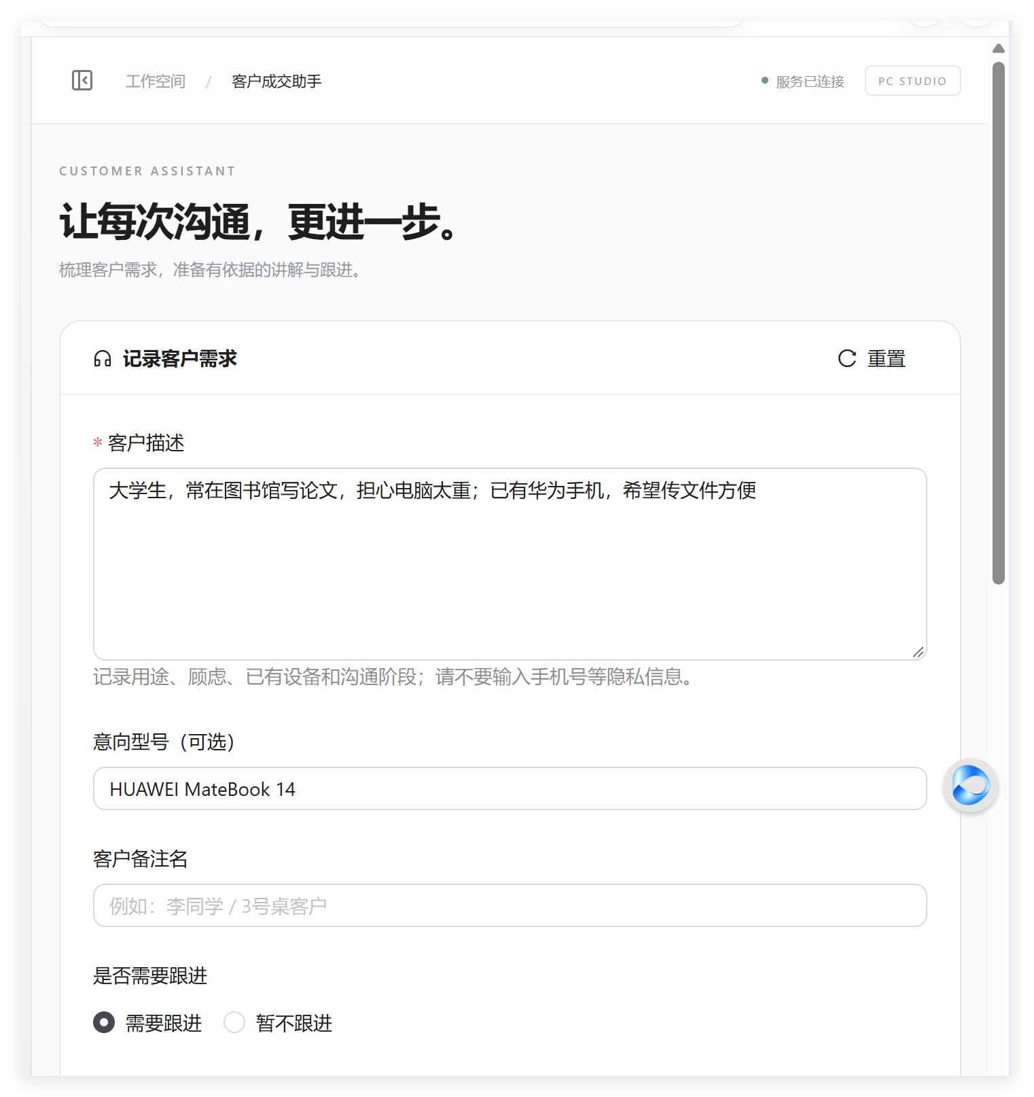
内容与成交辅助层 | 生成平台化文案、客户画像、沟通话术、异议回应、价格组合建议和演示脚本。 | 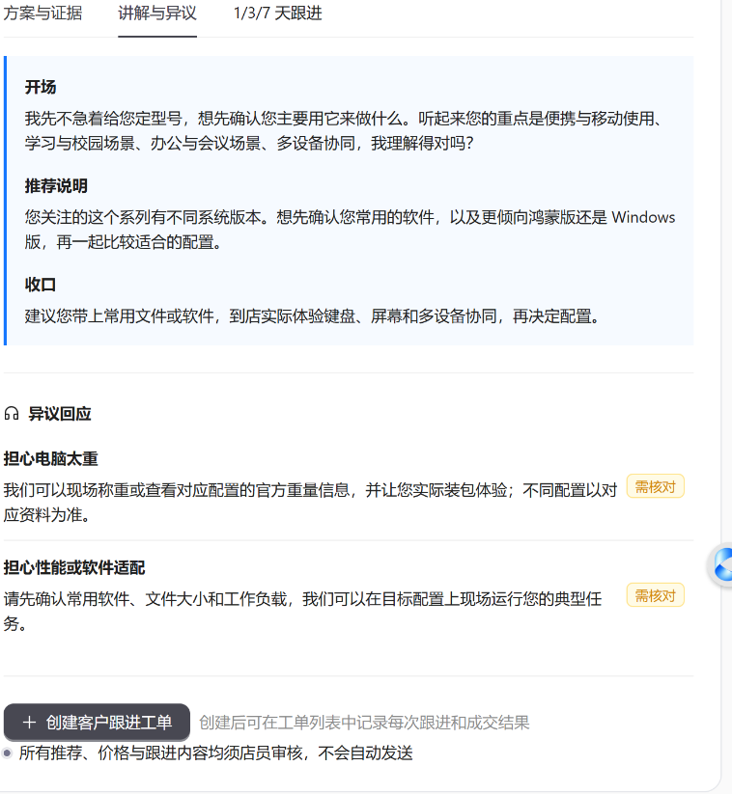
工单与经营反馈层 | 记录客户跟进安排、进展和成交结果，并汇总系统已记录的经营指标。 | 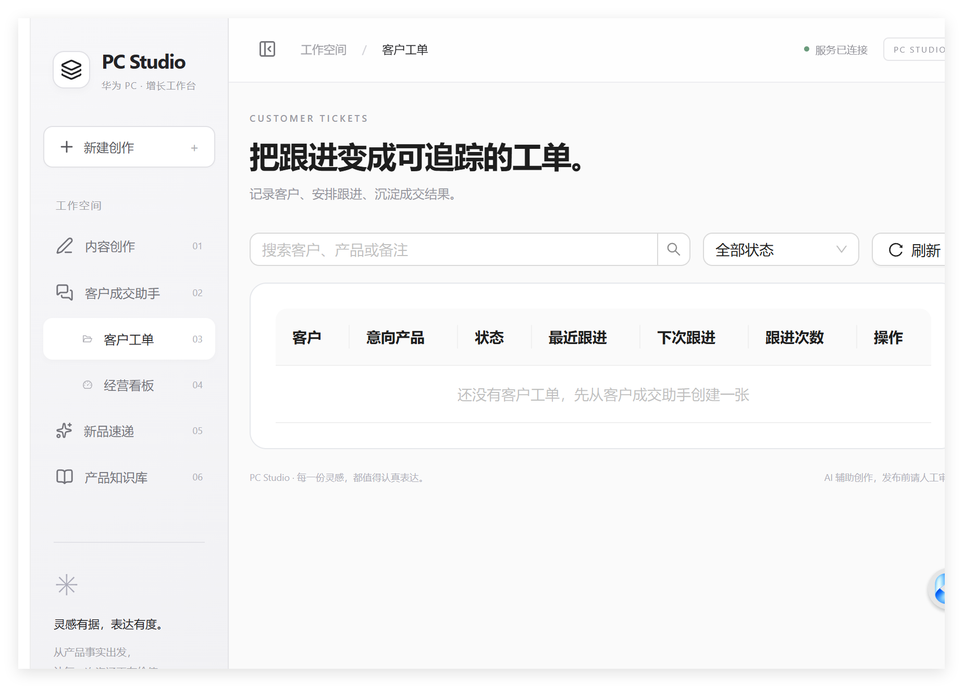

2. 提示词设计
提示词模块 | 设计要点与目的
角色与任务 | 明确面向华为 PC 运营宣传和门店销售的不同任务目标。
场景与客户理解 | 分析内容任务的受众和场景，或销售任务中的客户类型、使用场景、核心需求、决策阶段与顾虑。
平台与沟通策略 | 根据发布平台选择内容结构；根据客户顾虑组织沟通开场、产品说明与异议回应。
知识库约束 | 要求产品参数、功能、配置、价格与卖点遵循可用产品资料和业务规则。
内容、方案与跟进输出 | 组织平台文案、方案说明、演示脚本及第 1、3、7 天跟进草稿。
审核边界与合规 | 对无依据或冲突信息进行标记；价格、配置和跟进内容由工作人员审核后使用。

五、知识库调用

调用知识库：https://www.vmall.com/
任德耀华为PC知识库、华为商城

六、系统运行结果与测试验证

1. 测试环境与测试方法
项目 | 实际信息（待补充）
测试日期 | 【待补充】
运行版本 / Git Commit | 【待补充】
运行环境 | 【操作系统、运行时与依赖版本】
知识库连接状态 | 【填写真实测试结果】
测试方法 | 【人工操作、测试脚本或现场任务等】

2.测试案例：新品/开学季内容创作（小红书）
记录项目 | 内容/证据
任务输入 | 产品型号：HUAWEl MateBook 14 酷睿 Ultra  目标人群：大学生  发布平台：小红书  具体要求：种草并引导到店咨询
检索依据 | 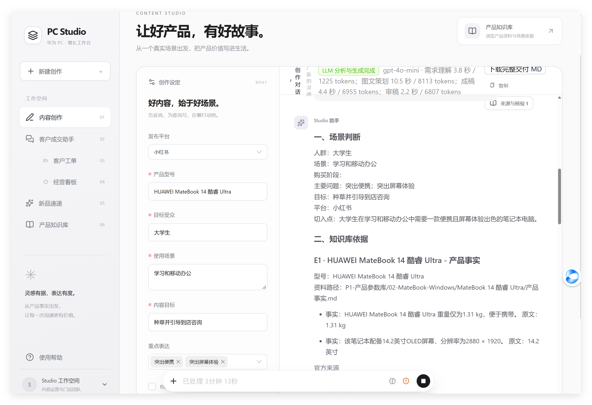
图片来源 | 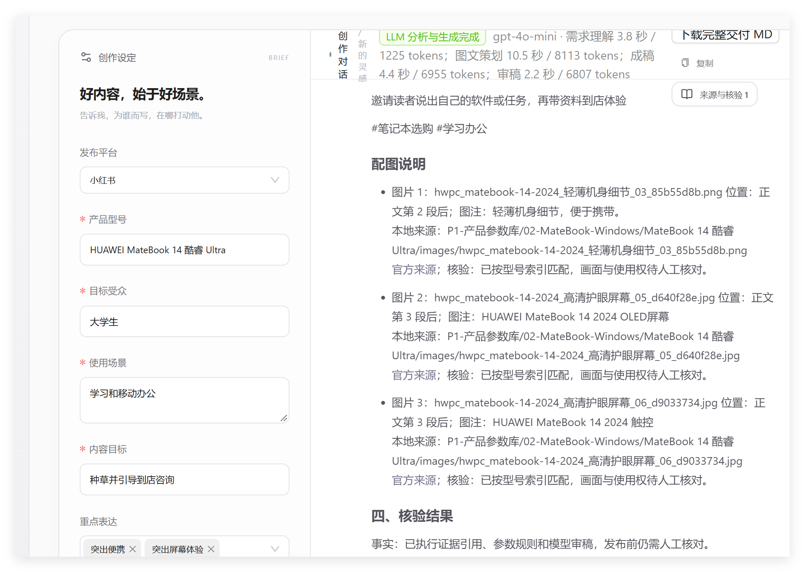
生成结果 | 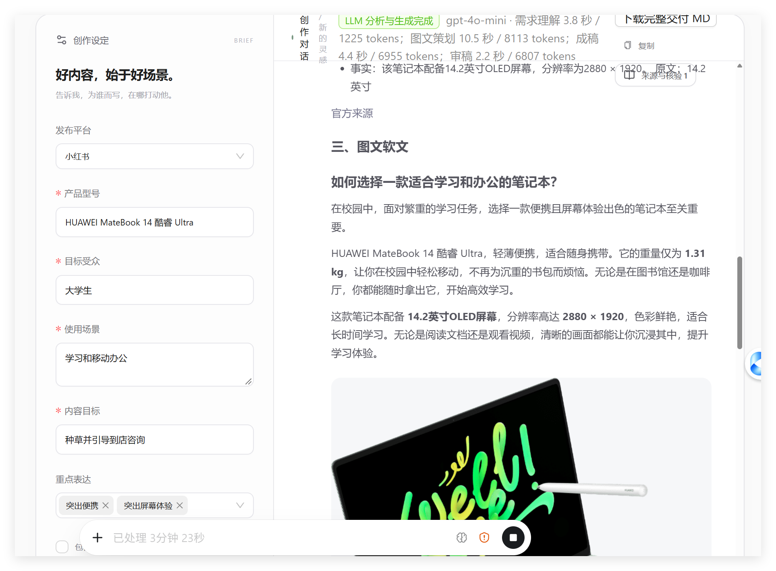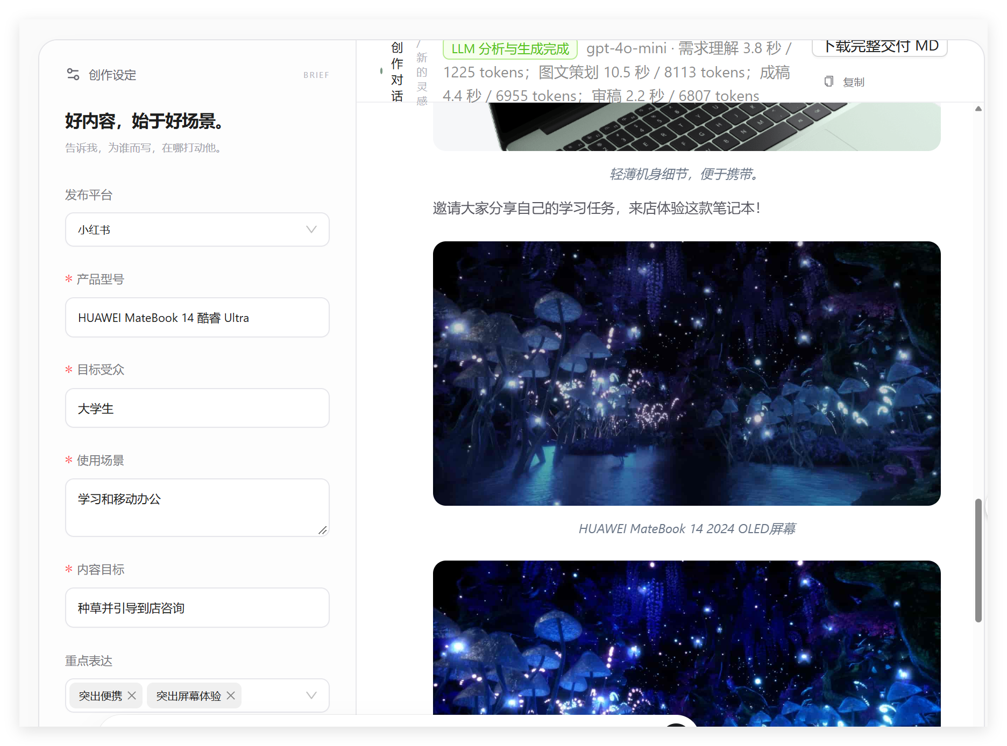
核验结果 | 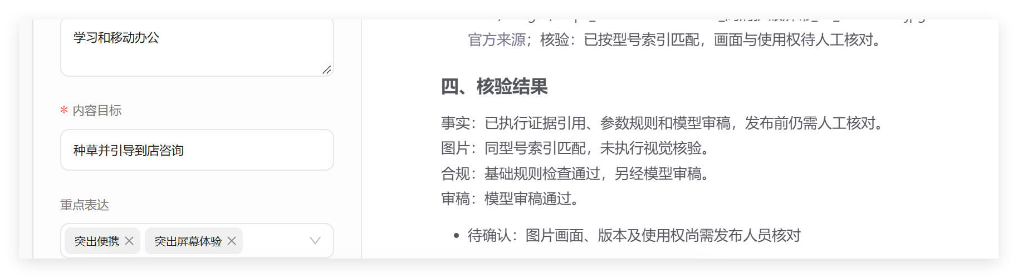
案例分析 | agent能够准确识别客户画像，根据具体的商品优势进行针对性推荐，图片和其他文字资料来源准确

3. 异常输入与风险测试
除正常生成案例外，建议对信息不完整、无依据价格、相近型号干扰、平台切换和临时修改等情况进行测试。下表中的“预期处理”是测试目标，实际结果必须根据真实运行填写。
测试类型 | 测试输入/条件 | 预期处理（测试目标） | 实际结果/是否通过
信息不完整/画像不足 | 客户描述较少，关键需求或顾虑不明确。 | 标记需要进一步确认的信息，避免把推断当作事实。 | 【待填写】
无依据价格/配置 | 用户要求提供缺少资料依据的优惠、配置或价格。 | 提示缺少依据，待员工核对，不编造数字或承诺。 | 【待填写】
相近型号干扰 | 命中多个相似型号的资料或图片。 | 保持型号关联；无法确认时提示人工核实。 | 【待填写】
平台切换 | 同一产品与营销目标切换发布平台。 | 输出结构、语气、配图或行动引导发生实质变化。 | 【待填写】
跟进计划调整 | 客户选择暂不跟进、改变顾虑或调整跟进计划。 | 更新工单计划或草稿，并保留人工审核边界。 | 【待填写】
成交状态记录 | 将工单标记为成交或未成交。 | 经营看板按系统定义口径更新对应统计。 | 【待填写】

4. 测试结论

七、部署与使用说明

1. 运行环境
项目 | 实际配置（待补充）
操作系统 / 运行时 | 【填写实际操作系统与运行时版本】
开发语言与版本 | 【填写实际语言及版本】
依赖安装方式 | 【填写已验证的依赖安装步骤】
启动命令 | 【填写队友验证成功的命令】
本地访问方式 | 【填写网址、端口或 CLI 使用方式】
魔搭访问链接 | 【部署后补充可公开访问的链接】

2. 使用步骤
（1）打开项目入口：访问魔搭应用或按 README 的操作方式启动本地项目。
（2）选择业务模块：根据任务进入内容创作、新品速递、华为 PC 产品知识库、客户成交助手、客户跟进工单或经营看板。
（3）填写必要信息：内容任务填写产品、人群、场景、平台和内容目标；销售任务填写客户描述、意向型号及跟进需求。
（4）生成并检查结果：查看内容文案、客户洞察、沟通话术、方案或跟进草稿，并核对产品依据与待确认信息。
（5）人工审核并记录：运营人员审核内容后用于发布；销售人员审核产品、价格和沟通建议后再使用，并按实际流程更新工单状态。
（6）查看经营反馈：通过经营看板查看系统已记录的跟进进展和成交结果。

3. 凭证与数据安全
（1）ima API Key、Client ID 等凭证通过环境变量或安全配置管理，不直接写入源码。
（2）GitHub 仓库提交前检查代码、日志、文档、截图与历史提交，避免泄露密钥。
（3）演示视频中不得完整展示凭证；如果凭证意外泄露，应按平台流程及时更新。
（4）共享知识库资料按举办方授权范围使用，不擅自删除、修改或对外传播。

八、已知限制与后续优化

1. 当前限制

2. 后续优化方向

